Информация к проекту решения по заявлению:
1.6. Лазовская О. Н.
Земельный участок: кадастровый номер 54:35:042565:22;
местоположение: обл. Новосибирская, г. Новосибирск, ул. Двинская, дом 67;
Калининский район
площадь 389 кв.м.;(планшет 1995).
Зонирование: Зона застройки индивидуальными жилыми домами (Ж-6)
Заявленные требования: в части уменьшения минимального отступа от границ земельного участка с 3 м до 2,5 м со стороны ул. Двинской, с 3 м до 2,1 м с западной стороны в габаритах объекта капитального строительства.
Обоснование согласно заявлению: в связи с тем, что размер земельного участка меньше установленного градостроительным регламентом минимального размера земельного участка
Планируется: реконструкция жилого дома

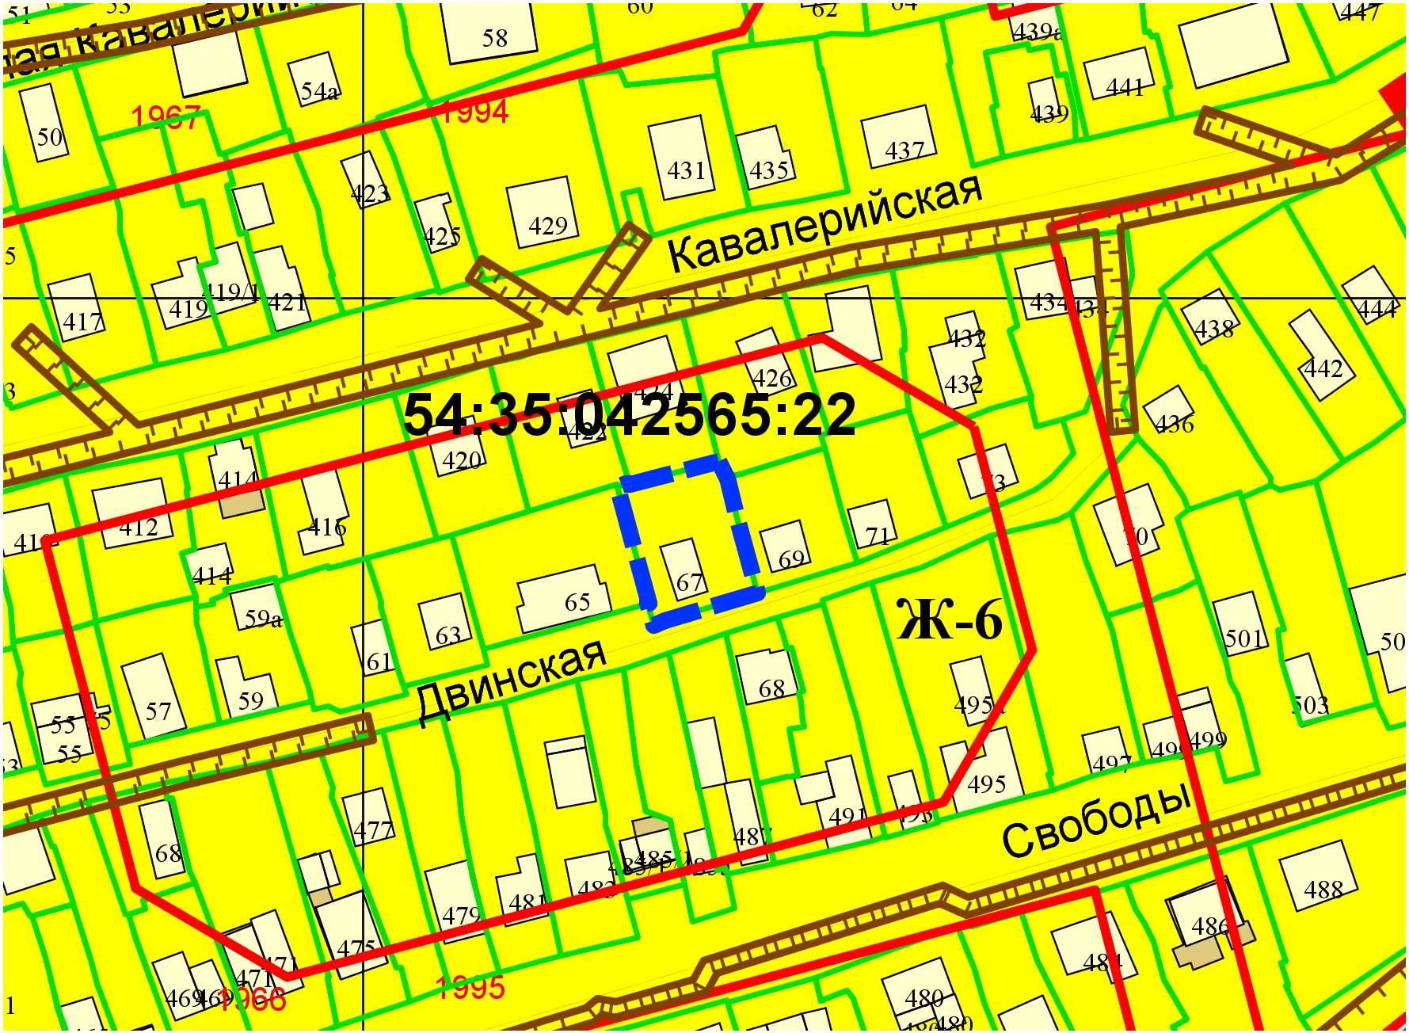
2,1м
2,5м

